Инструкция по установке SPEEDPROGRAF_а

Монитор реального быстродействия и профилировщик процессоров серии X86_64 Speedprograf поставляется в виде параметричесой версии: в виде *.exe-файла и файла драйвера режима ядра msr.sys. Многоядерный коммерческий драйвер msr.sys запускается на любом ядре процессора сокета(сокетов).

Для установки SPEEDPROGRAF_а необходим:

1. Скопировать *.exe-файл и файл драйвера режима ядра msr.sys в рабочую директорию.
2. Запустить исполняемый файл *.exe.
3. Если выдается ошибка вида

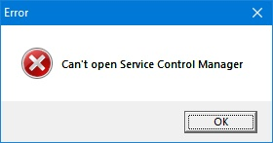

необходимо в «Свойствах» ярлыка исполняемого файла *.exe

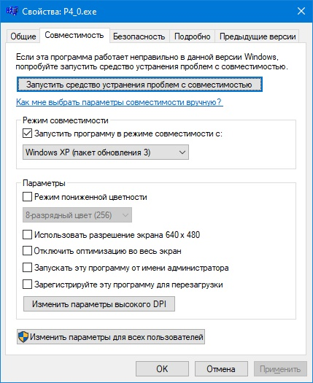

установить совместимость запуска с Windows XP(SP3).

1. Перед началом необходимо трассировки привязать экземпляр *.exe файла к номеру ядра, который вы собираетесь профилировать. Он программирует и читает MSR регистры процессора, на котором запущен. Сначала выбрать экземпляр *.exe-файла в Диспетчере задач

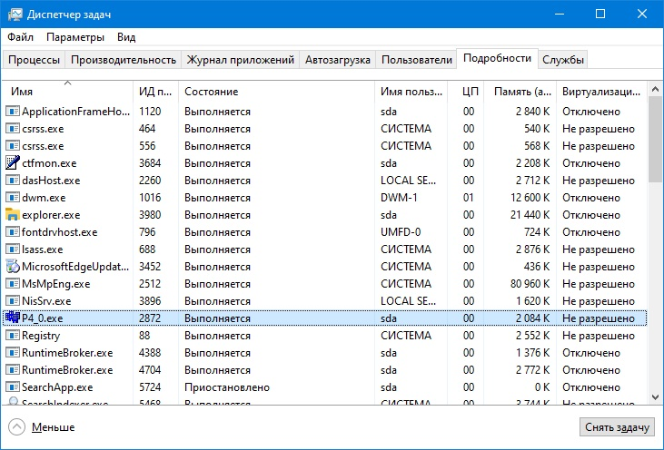 ,

а затем правой кнопкой выбрать «Задать сходство» и оставить галочку в

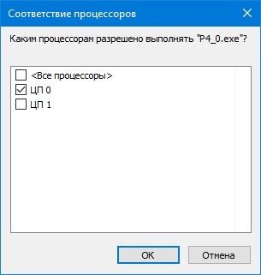

нужном одном процессоре.

1. Запускаем необходимые приложения для профилирования и нажимаем кнопку Start.

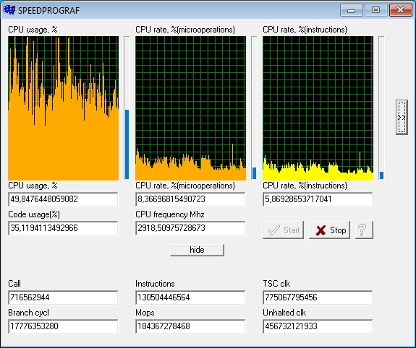

1. После завершения профилирования нажимаем кнопку Stop.
2. Если нажать на кнопку с правой стороны, то можно выбирать галочками режимы профилирования Os_mode и User_mode

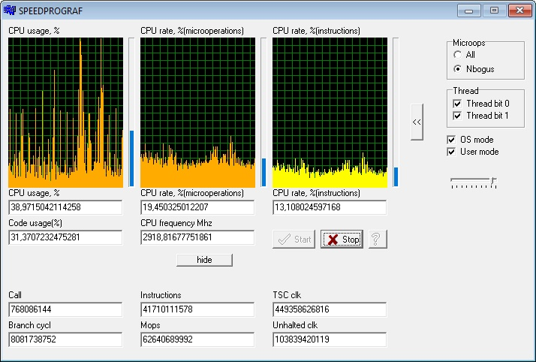

раздельно или вместе и регулировать темп выдачи информации на экран. Кнопка hide срывает нижние 6 параметров при профилировании для уменьшения размера окна приложения.

1. Если вы приобрели два (или более) *.exe-файла с названиями например *_0.exe, *_1.exe, то пункт 4 нужно выполнить для всех запущенных профилировщиков (привязать каждый к своему ядру). И затем запускать приложения и стартовать все *_0.exe, *_1.exe файлы последовательно. После завершения профилирования останавливать их надо в том же порядке.

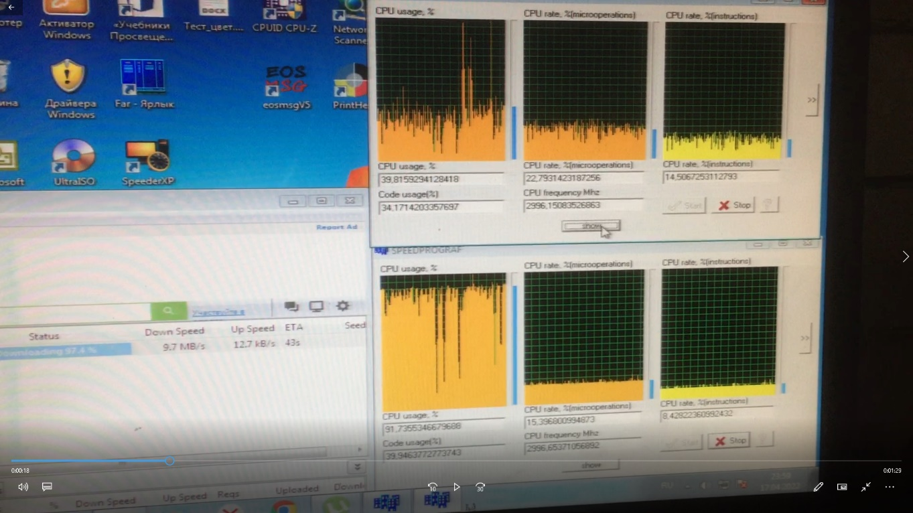

Картинка для двух запущенных профилировщиков выглядит так.